FICHA DE AVALIAÇÃO 4

ESCOLA: __________________________________________________________________________________
NOME: _________________________________________ N.º:______ TURMA: _________ DATA: __________
Grupo I
Para cada uma das questões deste grupo, selecione a opção correta de entre as alternativas que lhe são apresentadas.
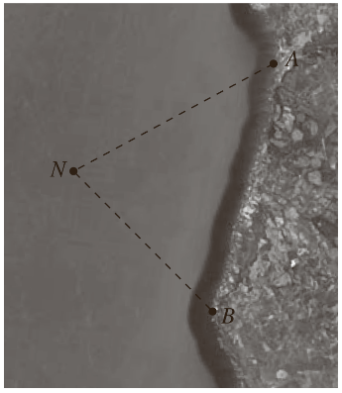
- A figura mostra a posição de um navio ( N ) junto à costa portuguesa.
O comandante do navio observa, na costa, dois faróis, A e B , segundo um ângulo com 83,2° de amplitude. A distância de N a A é igual a 14,8 km e de N a B é igual a 16,8 km.
Qual é, em quilómetros, a distância entre os faróis A e B , arredondada às décimas?
- 21,0 km C) 23,5 km
- 23,7 km D) 31,5 km
- Se cos $θ= - \frac{ 2 }{3}$ e $θ ∈ \left]\frac{ π }{2}, π\right[$, qual é o valor exato de $\frac{2 tan θ - 2}{3 sin θ + 2}$ ?
- $3\left(\sqrt{2}+1\right)$ C) $3 - 2\sqrt{2}$
- $1$ D) $- 1$
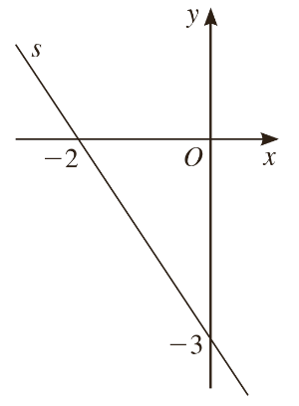
- Na figura está representada em referencial cartesiano $xOy$ a reta s.
Sabe-se que:
- –2 é a abcissa do ponto de interseção de s com $Ox$ ;
- –3 é a ordenada do ponto de interseção de s com $Oy$ .
Qual é a inclinação da reta s ?
- –33,7° C) 123,7°
- –56,3° D) 146,3°
- Em qual das opções está indicado o valor de lim $\frac{2^{\text{n}} - 3^{\text{n}}}{2^{\text{n}} + 3^{\text{n}}}$?
- – ∞ C) 0
- –1 D) + ∞
- Indique o valor de:
$$\begin{matrix}lim \\ x^{→ - 2 - }\end{matrix}\frac{x^{2} - 3x+2}{x^{2}+3x+2}$$
- – ∞ C) 1
- 0 D) + ∞

Grupo II
Nas questões seguintes, apresente o seu raciocínio de forma clara, indicando todos os cálculos que tiver de efetuar e as justificações necessárias.
- Considere a sucessão (u_{n}) definida por u_{n} = $\frac{5 - 2\text{n}}{8 + 4\text{n}}$
  - Determine a ordem, p ∈ IN, a partir da qual todos os termos da sucessão (u_{n}) satisfazem a condição $\left|{\text{u}}_{\text{n}}+ \frac{1}{2}\right|<0,01$
  - Prove, utilizando a definição de limite, que u_{n} →$- \frac{ 1 }{2}$ .
- Considere a sucessão (u_{n}) definida por u_{n} $= 2 -$ $\frac{{\left( - 1\right)}^{\text{n}}}{\text{n} + 1}$
  - Mostre que (u_{n}) converge para 2.
  - Estude (u_{n}) quanto à monotonia.
- Considere a função real de variável real definida por f$\left(x\right)= \left\{\begin{aligned}a^{2} \\ \frac{x^{2} + 2x - 15}{x - 3}\end{aligned}\right.\begin{matrix} \text{se} x=3 \\ \text{se} x ≠3\end{matrix}$.
Determine o valor de a de modo que f tenha limite em $x = 3$ .
- Determine os limites indicados:
- $\begin{matrix}lim \\ x→0\end{matrix} \frac{{ x}^{2} - 3x }{2x}$ b) $\begin{matrix}lim \\ x→2\end{matrix}\left(\frac{1}{ x - 2} - \frac{4}{x^{2} - 4}\right)$
- Considere as funções reais de variável real definidas por f$\left(x\right)= \frac{1}{2 - x} ,$g$\left(x\right)=1 - x^{2}$ e
h$\left(x\right)=1-2$. Calcule, caso existam, os seguintes limites:
- $\begin{matrix}lim \\ x→0\end{matrix}($f ° g$)(x)$ b) $\begin{matrix}lim \\ x→ + ∞\end{matrix}\frac{\text{g}(x)}{\text{h}(x)}$
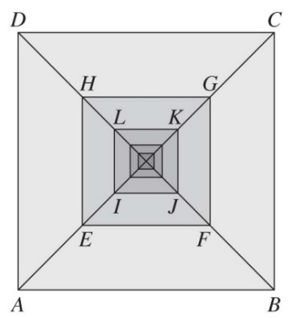
- Na figura estão representados os primeiros termos de uma sucessão de quadrados com o mesmo centro, sendo o 1.º termo da sucessão o quadrado [ABCD] e o 2.º termo, o quadrado [EFGH] .
Sabe-se que $\overline{AB}=a$cm e$\overline{EF}= \frac{a}{2} cm,$sendo que o lado de cada quadrado é igual a metade do lado do quadrado anterior.
  - Mostre que a sucessão, (u_{n}) , das áreas dos quadrados, em cm² , pode ser definida por u_{n} = $a^{2}{\left(\frac{ 1 }{4}\right)}^{n - 1}$
  - Defina a sucessão (u_{n}) por recorrência.
  - Suponha que um artista pretendia construir um painel para uma exposição que contivesse 9 quadrados construídos da maneira indicada e em que o lado do menor medisse 1 cm.
Determine as dimensões mínimas da parede, em metros, arredondadas às unidades, para que o painel pudesse ser exposto.
  - Considere a sucessão (v_{n}) das áreas dos trapézios, em que o 1.º termo é o trapézio [ABFE], o 2.º termo, o trapézio [EFJI], e assim sucessivamente.
    - Determine uma expressão de (v_{n}).
    - Seja ${\text{S}}_{\text{n}}= \sum_{i=1}^{n}{{\text{v}}_{i}}.$ Mostre que lim ${\text{S}}_{\text{n}}= \frac{a^{2}}{4}$ e interprete este resultado no contexto do problema.

